**xlrd的安装**

从excel中向python读取数据需要安装xlrd，从 https://pypi.python.org/pypi/xlrd 下载压缩包。

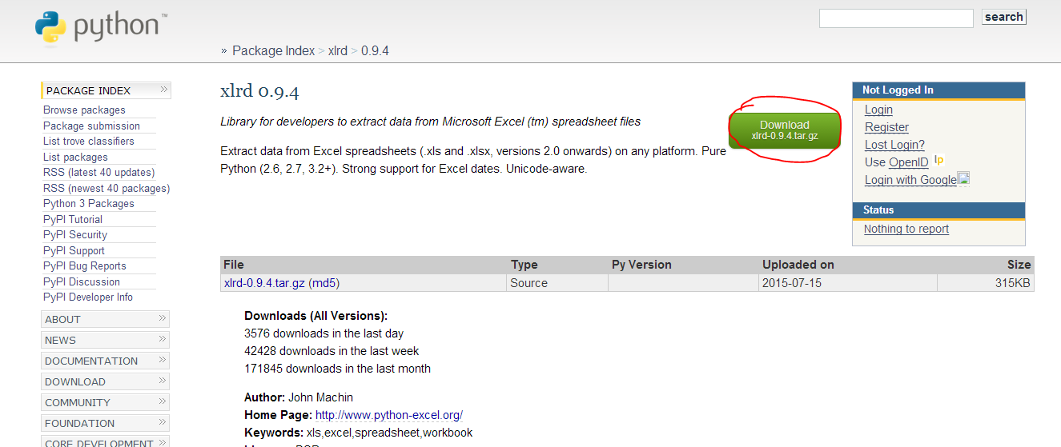

解压所下载的压缩包，对**解压后的文件夹**执行cmd，运行setup.py install，即可完成xlrd的安装。

